

|  |
| --- |
|  |
|  |

|  |
| --- |
| مرکز تحقیقات فضایی |

|  |
| --- |
| عنوان اختصاری پروژه: شناسایی بیماری های گندم |
| کد پروژه: **SAP9997-01** |
| کد فعالیت: **SAP9997-01-03** |

|  |
| --- |
| گزارش معماری سامانه پروژه شناسایی بیماری­های گندم  (فاز سوم پروژه) |

|  |
| --- |
| کد سند: **MSRI- SAP9997-01-R-03/01** |
| شماره ویرایش: 1/1 |
| طبقه‌بندی: عادی |
| تاریخ: 30/11/96 |

تعداد کل صفحات: 21 صفحه

(با احتساب برگ روی جلد)

|  |
| --- |
| **استفاده از این سند صرفاً توسط گیرندگان مجاز است.** |



**شناسنامه سند**

1. **مشخصات پروژه**

|  |  |  |  |  |  |
| --- | --- | --- | --- | --- | --- |
| **عنوان کامل پروژه** | طراحی و پیاده سازی سامانه شناسایی بیماری های گندم با استفاده از مدل سازی داده های سنسورهای زمینی و سنجش از دور | | | **مدیر پروژه** | داوود عاشورلو |
| **کد پروژه** | SAP9997-01 | **پژوهشکده (حوزه) مجری** | مرکز تحقیقات فضایی | **تاریخ شروع پروژه** | 21/12/95 |
| **کد فعالیت** | SAP9997-01-03 | | | **تاریخ خاتمه پروژه** | 21/11/96 |

1. **مشخصات سند**

|  |  |  |  |  |  |
| --- | --- | --- | --- | --- | --- |
| **عنوان سند** | گزارش معماری سامانه پروژه شناسایی بیماری­های گندم (فاز سوم پروژه) | | | **تعداد صفحات** | |
| **کل سند** | **21** |
| **طبقه‏بندی سند** | عادی | **کد سند** | MSRI- SAP9997-01-R-03/01 |
| **ويرايش** | 1/1 | **تاريخ ويرايش** | **30/11/96** | **پیوست‌ها** |  |

1. **جدول تهیه، تائید و تصویب در پژوهشکده (حوزه) مجری**

|  |  |  |  |  |
| --- | --- | --- | --- | --- |
|  | **سمت\*** | **نام و نام‌خانوادگی** | **امضا** | **تاریخ** |
| **تهيه‌کننده(گان)** | **مدير پروژه** | **داود عاشورلو** |  |  |
| **تاييدکننده(گان)** | **طرح و برنامه مرکز** | **سعید الماسی راد** |  |  |
| **تصویب‌کننده** | **رییس مرکز** | **سهیل رادیوم** |  |  |

**\* برای مواردی که مجری، حوزه دیگری غیر از پژوهشکده است، مثل مراکز یا گروه‌های پژوهشی مستقل و ... از سمت‌های معادل بر اساس نظر رییس حوزه استفاده شود.**

**شناسنامه سند (ادامه)**

1. **جدول تایید و تصویب در پژوهشگاه**

|  |  |  |  |  |
| --- | --- | --- | --- | --- |
|  | **سمت** | **نام و نام‌خانوادگی** | **امضا** | **تاریخ** |
| **تاييدکننده(گان)** | **مديران مرکز طراحی و توسعه سامانه‌های فضايي يا**  **مدير پژوهش و فناوری**  **(برحسب مورد)** |  |  |  |
| **ساير افراد (مانند معاون تضمين کيفيت، بهره‌بردار و ... براساس قرارداد يا نظر تصويب‌کننده و مديريت کنترل پروژه)** |  |  |  |
| **تصويب‏کننده** | **رييس مرکز طراحی و توسعه سامانه‏های فضايي يا**  **معاون پژوهش و فناوری**  **(برحسب مورد)** |  |  |  |

1. **جدول توزیع نسخ (گیرندگان)**

|  |  |  |  |
| --- | --- | --- | --- |
| **عنوان واحد** | **توزيع\*** | **عنوان واحد** | **توزيع\*** |
| **رياست پژوهشگاه فضايي ايران** |  | **سازمان فضایی ایران** |  |
| **معاونت پژوهش و فناوري** | 🗸 | **پژوهشکده سامانه‌های حمل‏ونقل فضایی** |  |
| **معاونت تضمين كيفيت و ايمني** |  | **پژوهشکده سامانه‌های فضانوردی** |  |
| **معاونت اجرایی** |  | **پژوهشکده سامانه‌های ماهواره** |  |
| **مدیریت طرح و برنامه** | ⚫ | **پژوهکشکده مکانیک** |  |
| **مرکز طراحي و توسعه سامانه‏هاي فضايي** |  | **پژوهشکده مواد و انرژی** |  |
| **مرکز تحقيقات فضايي** | 🗸 | **پژوهشکده رانشگرهای فضایی** |  |
|  |  | گروه پژوهشی حقوق فضا |  |
| ساير گيرندگان: | | | |

**\*توزیع نسخ بر اساس علامت‌های زیر انجام می‌شود:**

🗸: سند برای این واحدها ارسال می‌شود.

⚫: سند برای این واحدها ارسال نمی‌شود و صرفا اطلاع‌رسانی می‌شود.

1. **تایید مرکز اسناد**

|  |  |  |  |
| --- | --- | --- | --- |
| **مديريت دانش (مرکز اسناد) پژوهشکده مجری** |  | **مديريت دانش (مرکز اسناد) پژوهشگاه فضايي ايران** |  |
| **نام و نام‌خانوادگی: . . . . . . . . . . . . . . . . . . . . . . .** |  | **نام و نام‌خانوادگی: . . . . . . . . . . . . . . . . . . . . . . .** |  |
| **تاريخ: . . . . . . . . . . . . . . . . .** |  | **تاريخ: . . . . . . . . . . . . . . . . .** |  |
| مهر و امضا |  | مهر و امضا |  |

**شناسنامه سند (ادامه)**

1. **جدول مشخصات و شرح وظایف دست‌اندرکاران تدوین سند\***

|  |  |  |  |  |  |  |  |
| --- | --- | --- | --- | --- | --- | --- | --- |
| رديف | **نام و نام‌خانوادگی** | **آخرین مدرک تحصیلی** | **رشته تحصیلی** | **مرتبه علمی\*\*** | **محل کار** | **شرح وظایف** | **درصد مشارکت** |
| 1 | سهیل رادیوم | دکتری | برق | استادیار | مرکز تحقیقات فضایی |  | 10 |
| 2 | محسن آزادبخت | دکتری | سنجش‌ازدور | استادیار | مرکز تحقیقات فضایی |  | 55 |
| 3 | الهام خدابنده لو | کارشناسی ارشد | GIS | کارشناس | مرکز تحقیقات فضایی |  | 35 |
| 4 |  |  |  |  |  |  |  |
| 5 |  |  |  |  |  |  |  |
| 6 |  |  |  |  |  |  |  |
| 7 |  |  |  |  |  |  |  |
| 8 |  |  |  |  |  |  |  |
| 9 |  |  |  |  |  |  |  |
| **جمع** | | | | | | | **100** |

**\*منظور کلیه افرادی است که در انجام فعالیت‏های مرتبط با این سند نقش اصلی داشته‌اند.**

**\*\*برای اعضای هیات علمی از عناوین مربوط (استاد، دانشیار، استادیار، مربی) و برای دیگر پژوهشگران از عنوان کارشناس استفاده شود.**

1. **دیگر همکاران تدوین سند\***

|  |  |  |  |  |  |  |
| --- | --- | --- | --- | --- | --- | --- |
| رديف | **نام و نام‌خانوادگی** | **آخرین مدرک تحصیلی** | **رشته تحصیلی** | **مرتبه علمی** | **محل کار** | **نقش** |
|  |  |  |  |  |  |  |
|  |  |  |  |  |  |  |
|  |  |  |  |  |  |  |
|  |  |  |  |  |  |  |
|  |  |  |  |  |  |  |
|  |  |  |  |  |  |  |
|  |  |  |  |  |  |  |

**\* منظور کسانی است که ضمن مطالعه سند، نظرات قابل توجهی را در خصوص سند ارائه کرده‌اند. ویراستاران ادبی نیز در این جدول ذکر می‌شوند.**

**شناسنامه سند (ادامه)**

1. **جدول مشخصات ناظر(ان)**

|  |  |  |  |  |  |  |
| --- | --- | --- | --- | --- | --- | --- |
| رديف | **نام و نام‌خانوادگی** | **آخرین مدرک تحصیلی** | **رشته تحصیلی** | **مرتبه علمی** | **محل کار** | **توضیحات** |
| 1 | داود عاشورلو | دکتری | سنجش‌ازدور | استادیار | مرکز تحقیقات فضائی |  |
| 2 | عباس علی­محمدی | دکتری | سنجش‌ازدور و GIS | دانشیار | دانشگاه خواجه نصیرالدین طوسی |  |
|  |  |  |  |  |  |  |
|  |  |  |  |  |  |  |

1. **جدول سوابق ویرایش و تغییرات**

|  |  |  |  |  |
| --- | --- | --- | --- | --- |
| ویرایش | **تاريخ** | **شرح تغييرات** | **علت/مرجع تغيير** | **واحد تهیه‏کننده مسئول** |
| 1/1 | 30/11/96 | نگارش سند |  |  |
|  |  |  |  |  |
|  |  |  |  |  |
|  |  |  |  |  |
|  |  |  |  |  |
|  |  |  |  |  |
|  |  |  |  |  |
|  |  |  |  |  |
|  |  |  |  |  |
|  |  |  |  |  |
|  |  |  |  |  |
|  |  |  |  |  |
|  |  |  |  |  |
|  |  |  |  |  |
|  |  |  |  |  |
|  |  |  |  |  |
|  |  |  |  |  |
|  |  |  |  |  |

فهرست مطالب

1-معرفی معماری سامانه پیشبینی بیماری فوزاریوم گندم 8

1-1مقدمه ................................................................................................................................................................................................ 9

1-2مشخصات سامانه شناسایی بیماری فوزاریوم گندم ...........................................................................................................................9

1-2-1 پایتون........................... 11

1-2-2 PostgreSQL............... 11

3-2-1 جانگو................................. 12

4-2-1 REST........................ 13

5-2-1 الگوریتم........................ 13

1-2-6 سرور FTP…………. 13

1-2-7 وب سایت هواشناسی 14

1-2-9 سرورهای خارجی سرویس گیرنده 14

1-2-10 سیستم احراز هویت 18

1-2-11 مدیرسیستم.............. 19

1-3 خروجی­های پردازش شده 20

# 1-معرفی معماری سامانه پیش­بینی بیماری فوزاریوم گندم

## 1-1 مقدمه

دراینگزارشبهارائه اجمالی سامانه طراحی شده توسطتیم برنامه نویسی سنجشازدور در پروژه شناسایی بیماری فوزاریوم گندم پرداخته می­شود. در ابتدا به معرفی ابزارهای مورد استفاده در پروژه خواهیم پرداخت، سپس معماری سامانه و مولفه­های آن تشریح می­شوند.

**1-2 مشخصات سامانه پیش­بینی احتمال وقوع بیماری فوزاریوم گندم**

سامانه بر اساس الگوریتم­های پیاده­سازی­ شده احتمال وقوع بیماری فوزاریم گندم را پیش­بینی می­کند. برای پیاده­سازیالگوریتم­ها از زبان برنامه­نویسی پایتون نسخه 3.6 و فریم­ورک جانگو استفاده شده است. پایگاه­داده مورد استفاده در این پروژه PostgreSQL است.

معماری یکپارچه­ای برای مدیریت و نگه­داری داده­ها فراهم شده که به صورت شکل زیر پیاده سازی شده است.

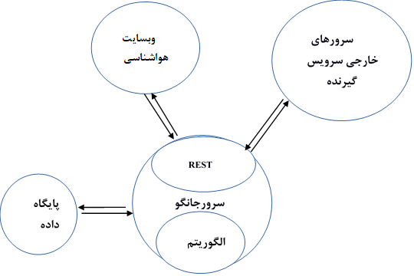

**وب سایت هواشناسی**

شکل 1-1 شمای یکپارچه از سیستم پیش­بینی بیماری فوزاریوم گندم

اجزای این سامانه در زیربخش­های زیر بطور مختصر شرح داده شده است:

### 1-2-1 پایتون

پایتون یک زبان شفاف و قدرتمند شی­گرا است که قابل مقایسه با زبان هایی مثل جاوا و پرل است**.** از جمله ویژگی های این زبان می­توان به موارد زیر اشاره کرد**:**

* متن باز بودن**.**
* وجود منابع و کتابخانه­های غنی**.**
* سرعت بالای توسعه**.**
* قابلیت اجرا برروی پلتفرم­ها و سیستم عامل­های مختلف**.**

در پروژه پیش­بینی بیماری­ فوزاریوم گندم تمام الگوریتم­هایی که توسط تیم فنی سنجش از دور توسعه داده شده، در نهایت به پایتون تبدیل شده است**.**

### 1-2-2 PostgreSQL

برای ذخیره­سازی اطلاعات از پایگاه داده PostgreSQLاستفاده شده ­است**.** این پایگاه­داده یکی از بهترین و قدرتمند­ترین پایگاه­داده­های رابطه­ای می­باشد که وظیفه ذخیره­سازی اطلاعات پروژه را برعهده دارد، همچنین یکی از علت های انتخاب این پایگاه­داده سازگاری بسیار بالای آن با **پایتون اشاره نمود . اکثر اطلاعات این پروژه در قالب فایل­های تصویری هستند که حجم این فایل­ها بسیار بالا می­باشد، لذا برای جلوگیری از افزایش حجم پایگاه داده، فایل­ها بر روی سرور** FTP **نگهداری می شود و آدرس فیزیکی فایل­ها در پایگاه­داده سرور ذخیره می­شود. ا**طلاعات ذخیره شده در پایگاه داده شامل داده­های اخذ شده از ایستگاه­های هواشناسی و شبکه سنسورهای بی­سیم به همراه مختصات جغرافیایی آنها و نیز نقشه حاصل از اجرای مدل پیش­بینی بیماری می­باشد.

### 3-2-1 جانگو

برای اینکه بتوان به برنامه قابلیت اجرای تحت وب داد و برای آن رابط گرافیکی تعریف کرد، نیاز به فریم­ورک جانگو است**.** جانگو یک چارچوب سطح بالا است **که** بسیاری از موارد برنامه­نویسی را بصورت خودکار فراهم کرده و در اختیار برنامه نویس قرار می­دهد**.** درنتیجه برنامه­نویس نیازی به نوشتن کدهای اضافی ندارد**.** این فریم­ورک حرفه­ای بودن را در کنار سرعت به ارمغان می آورد. از جمله سایت­های معروف که از پایتون و جانگو استفاده کرده­اند می­توان به موارد زیر اشاره کرد:

YouTube, Instagram, Mozilla Firefox, Pinterest, Spotify, Reddit, NASA.

سرور جانگو پلتفرمی مرکزی برای تمام پروژه­های گروه سنجش از دور است**.** این پلتفرم بستری یکپارچه برای ایجاد و توسعه هر پروژه جدید است.

از جمله وظایف سرور جانگو می­توان به موارد زیر اشاره کرد:

* جمع­آوری درخواست­ها.
* پردازش.
* ذخیره­سازی نتایج بر روی پایگاه­داده.
* ایجاد رابط گرافیکی.
* آماده­سازی داده­های مورد نیاز الگوریتم­ها.

### 4-2-1 REST

برای ارتباط بین سرور پایتون و هر سرور دیگری مستقل از زبان پیاده­سازی سرور یا سیستم عامل سرور پروتکل Django REST framework استفاده شده است و به این طریق ارتباط ماشین-ماشین فراهم می­شود. این فریم­ورک یک چارچوب قدرتمند و قابل انعطاف برای ساختن APIهای تحت وب است **و** از ویژگی­های آن می­توان به موارد زیر اشاره کرد**:**

* استفاده از سیستم احراز هویت OAuth1aو OAuth2**.**
* قابلیت سریال­سازی داده­های ORMو non-ORM**.**
* استفاده در شرکت­های مشهور مثل Mozilla, Red Hat, Herokuو Eventbrite**.**

### 5-2-1 الگوریتم

این الگوریتم در حوزه پیش­بینی و پیش هشدار شیوع بیماری فوزاریم کاربرد دارد**. خروجی این الگوریتم** نقشه پیش بینی میزان شدت بیماری است که توسط محاسبات مدل ارائه شده در الگوریتم بدست آمده ­است.

این الگوریتم در مرکزی­ترین بخش قرار گرفته است و توسط کارشناسان فنی گروه سنجش از دور توسعه داده ­شده­ است و در نهایت به زبان پایتون تبدیل شده­ است.

1-2-6 سرور FTP

به دلیل بالا بودن حجم فایل­های تولید شده توسط الگوریتم­ها و یا ورودی­های آنها نیاز به یک سرور مستقل برای نگهداری داده­ها می­باشد. **از این رو** برای کاهش بار سرور اصلی تصمیم به ایجاد یک فایل سرور مستقل گرفته­ شد**.** فایل­هایی که بر روی این سرور قرار می­گیرند از طریق آدرس­های فیزیکی که در داخل پایگاه­داده وجود دارد توسط برنامه مورد استفاده قرار می­گیرند**.**

### 1-2-7 وب سایت هواشناسی

**داده­های مورد نیاز شامل پارامترهای هواشناسی از قبیل دما، رطوبت نسبی و میزان بارش است که به صورت آنلاین از وب سایت هواشناسی** <https://www.accuweather.com/> **استخراج می­شود. داده­های مورد نیاز با استفاده از** API **ارائه شده در این وب سایت قابل دسترسی هستند. این داده­ها بعنوان یکی از ورودی­های مورد نیاز، از طریق پروتکل** REST **به الگوریتم داده می­شوند.**

### 1-2-9 سرورهای خارجی سرویس گیرنده

سرورهای خارجی سرویس گیرنده شامل هر سروری می­شود که نیاز به دریافت اطلاعات از سامانه پیش­بینی بیماری فوزاریوم دارد. سرورهای خارجی با استفاده از پروتکل REST با سرور جانگو ارتباط برقرار می­کنند. برای اتصال سرور جانگو با هر سرور دیگری و هم­چنین برای دریافت و ارسال اطلاعات از پروتکل RESTاستفاده شده است**.** به این صورت بدون وابستگی به زبان برنامه­نویسی یا نوع سرور قادر به ارتباط با هر سرور خارجی خواهد بود**.**

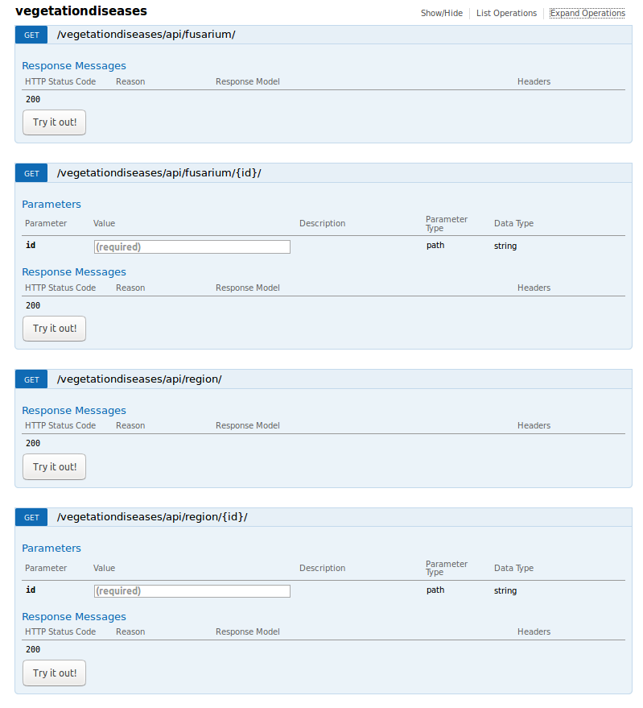

شکل 1-2 پرتال ارتباطی با سرورهای خارجی

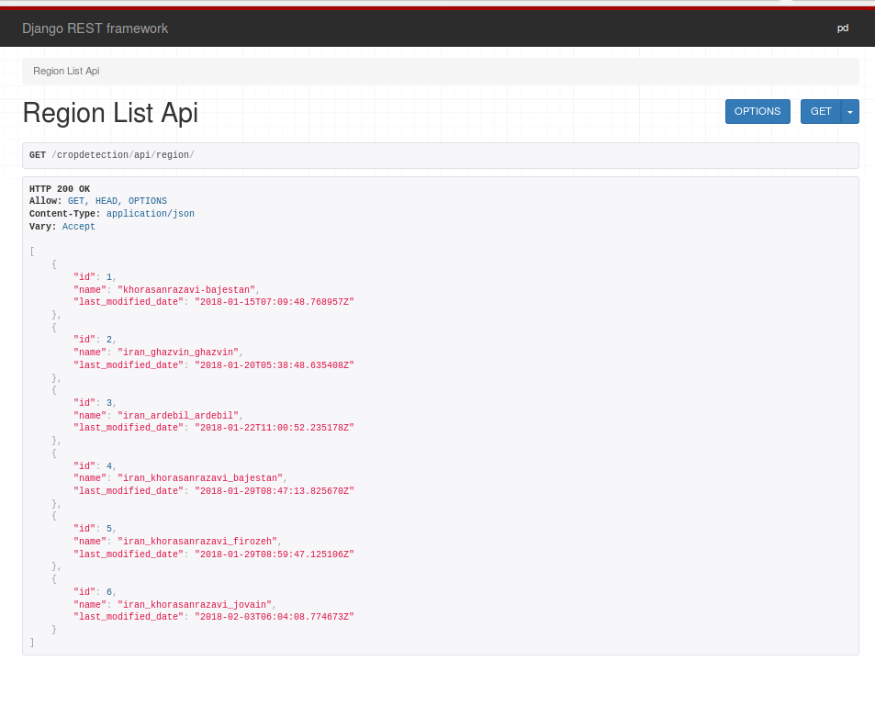

شکل1- 3 فرمت جیسون مربوط به مناطق برای ارتباط با سرورهای خارجی

1-2-10 رابط کاربری

رابط کاربری، در واقع یک واسط گرافیکی تحت وب بین کاربر و پایگاه­داده است **که امکان استفاده از پایگاه داده را برای کاربر فراهم می­کند. کاربر در اینجا مدیر سایت است.**این رابط گرافیکی بالاترین سطح دسترسی به کاربر را برای هر گونه حذف و اضافه و یا تغییر دادن همه داده­های موجود در پایگاه­داده می­دهد**.** این رابط کاربری تمام پروژه­هایی که در این سیستم طراحی و پیاده­سازی می شود را به صورت یکپارچه و متمرکز نشان می­دهد.

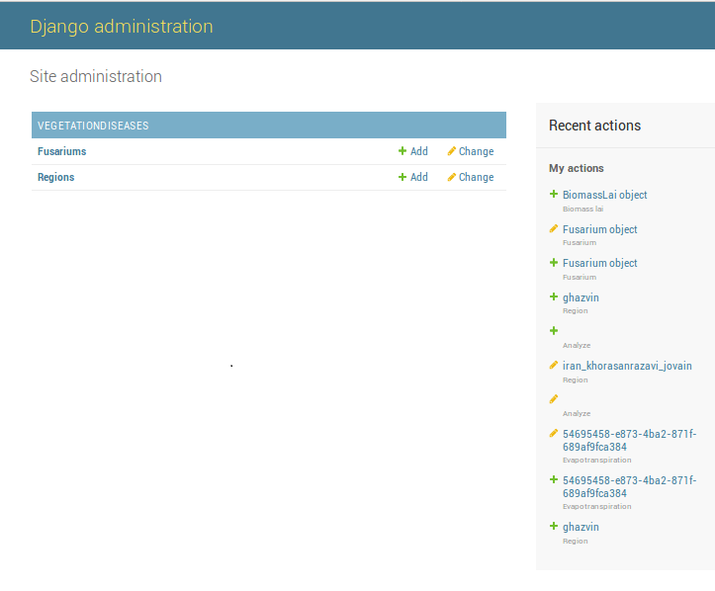

شکل1-4 صفحه مدیریت پروژه پیش­بینی بیماری فوزاریوم گندم

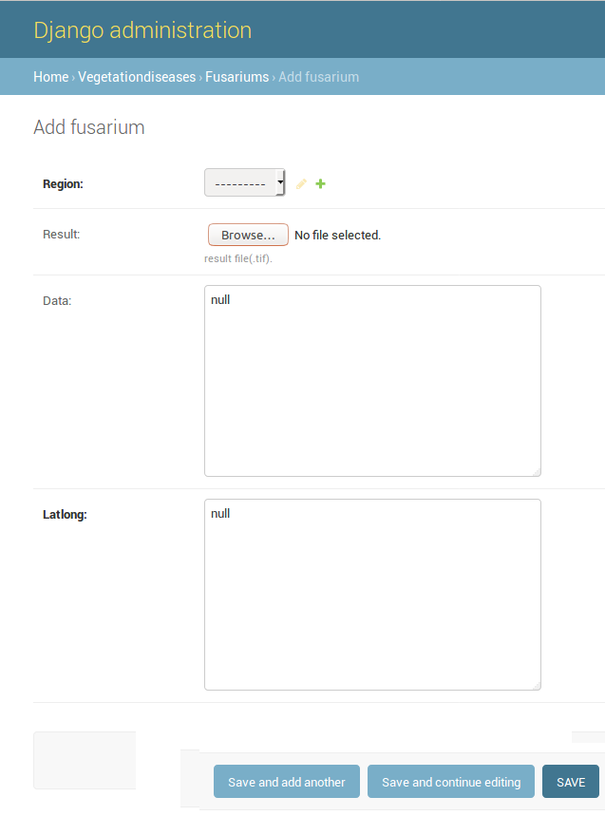

شکل 1-5 رابط کاربری بین مدیر و پایگاه­داده

1-2-10 سیستم احراز هویت

سیستم احراز هویت برای تعریف کاربران با سطوح دسترسی مختلف درنظر گرفته شده­است**.** بالاترین سطح دسترسی مربوط به مدیر سایت است که با استفاده از صفحه مدیریت می­تواند به طور مستقیم تمام داده­های داخل پایگاه­­داده را مدیریت کند**.**

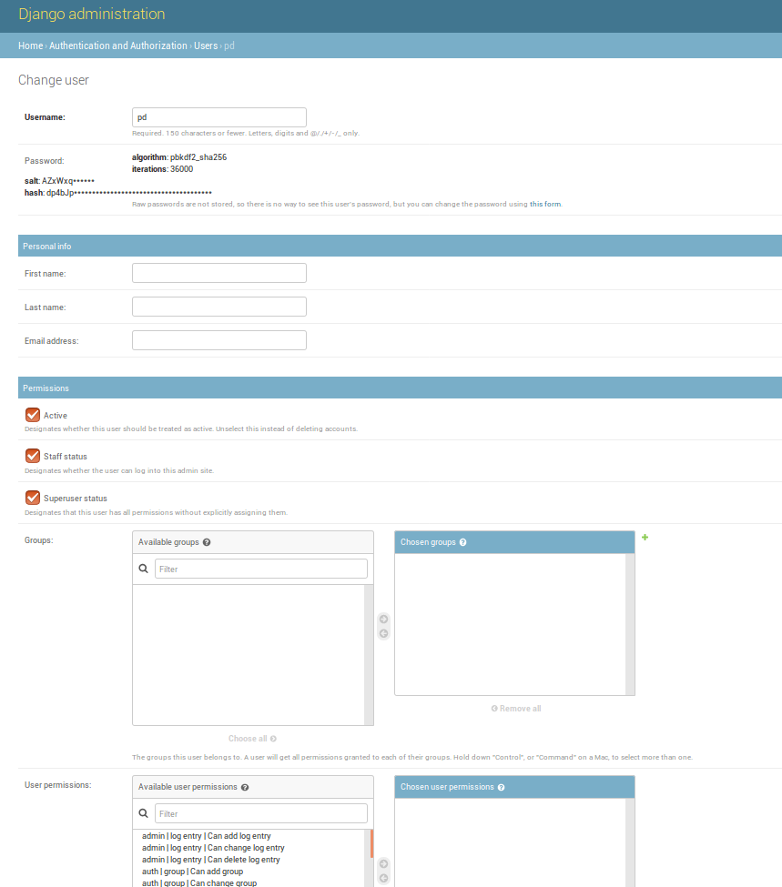

شکل 1-6 سیستم احراز هویت سامانه پیش­بینی بیماری فوزاریوم گندم

1-2-11 مدیرسیستم

مدیر سایت با بالاترین سطح دسترسی با استفاده از سیستم احراز هویت به صفحه مدیریت متصل می­شود.

## 1-3 خروجی­های پردازش شده

پس از اجرای الگوریتم، خروجی تحت وب آن به شکل زیر خواهد بود. کاربر می­تواند با انتخاب استان مورد نظر

اطلاعات پردازش شده را مشاهده نماید.

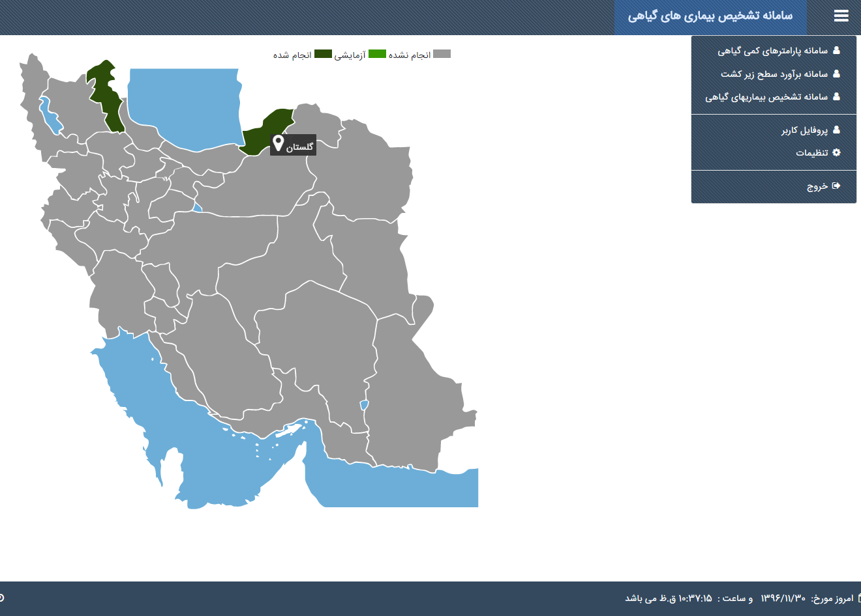

شکل 1-7 خروجی تحت وب بر اساس استان

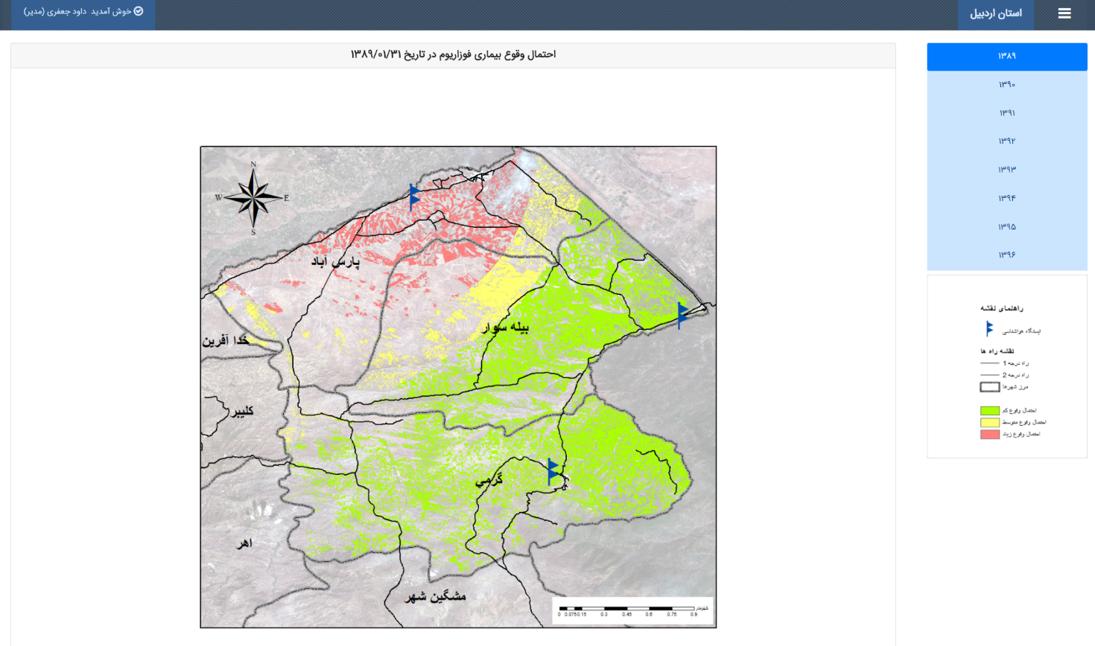

شکل 1-8 نمونه نقشه­ حاصل از پیش­بینی احتمل وقوع بیماری